附件5

2025年广西职业教育自治区级
教学成果等次申报书

成果名称 | 三境工学交替·四岗育训协同：康养类技能工匠人才培养体系十年的探索与实践
成果完成人 | 陈建霞、岑惠杰、吴 珺、覃淑芬、  张清梅、付 强、农才明、白如玉、梁丽、  岑 燕、孟 新、李钊文、赖德旺
成果完成单位 | 广西南宁技师学院、广西贺州西麦生物食品有限公司、柳州市柳南区和平养老院
成果来源 | □中职学校 ☑技工学校 □高职专科学校  □高职本科学校 □普通高校 □研究机构  □其他
专业类别 | 其他
成果类别 | □立德树人 □专业建设 □三教改革  ☑育人模式 □管理创新 □校企合作  □育训并举 □质量评价 □综合改革  □教师培养培训 □思政课改革
本单位推荐排序
推荐单位（盖章）
推荐时间 | 2025年9月1日

广西壮族自治区教育厅
广西壮族自治区人力资源和社会保障厅
承诺书

本人申报2025年广西职业教育自治区级教学成果等次，郑重承诺：
1.对填写的各项内容负责，成果申报材料真实、可靠，不存在知识产权争议，未弄虚作假、未剽窃他人成果。
2.成果奖评审工作期间，不拉关系、不打招呼、不送礼品礼金，不以任何形式干扰成果评定工作。同时，对本成果的其他完成人提醒到位，如有违反上述规定的情况，接受取消参评资格的处理。
3.成果获得等次后，不以盈利为目的开展宣传、培训、推广等相关活动。

成果第一完成人（签字）：

2025年9月1日

一、成果简介
成  果  曾  获  奖  励  情  况 | 获奖  年月 | 所获奖项名称 | 获奖  等级 | 授奖  部门
成  果  曾  获  奖  励  情  况 | 项目获奖
成  果  曾  获  奖  励  情  况 | 2012年 | 国家级高技能人才培训基地 | 国家级 | 人力资源和社会保障部
成  果  曾  获  奖  励  情  况 | 2023年 | 技工院校一体化课程教学改革试点 | 国家级 | 人力资源和社会保障部
成  果  曾  获  奖  励  情  况 | 2020年 | 自治区级高级工人才  培训基地 | 省部级 | 广西人力资源和社会保障厅
成  果  曾  获  奖  励  情  况 | 2023年 | 广西全民数字素养与技能培训基地 | 省部级 | 广西人力资源和社会保障厅
成  果  曾  获  奖  励  情  况 | 2018年 | 中恒科学技术奖一等奖 | 省部级一等奖 | 广西药学会
成  果  曾  获  奖  励  情  况 | 2021年 | 教学成果：中职学校课程教学质量提升的“三维融通”模式探索与实践 | 省部级二等奖 | 广西教育厅
成  果  曾  获  奖  励  情  况 | 2023年 | 教学成果：《双元协同、两线四阶、五环联动：中职高水平师资团队培育模式的研究与实践》 | 省部级二等奖 | 广西教育厅
成  果  曾  获  奖  励  情  况 | 2024年 | “八桂系列”劳务品牌技能  培训领航项目 | 省部级 | 广西人力资源和社会保障厅
成  果  曾  获  奖  励  情  况 | 2024年 | 南宁老友粉烹饪培训规范  标准 | 省部级 | 南宁市市场监督管理局
成  果  曾  获  奖  励  情  况 | 2024年 | 广西技工院校优质课程  《医药市场营销》 | 省部级 | 广西壮族自治区人力资源和社会保障厅
成  果  曾  获  奖  励  情  况 | 教师获奖
成  果  曾  获  奖  励  情  况 | 2021年 | 发明专利一项 | 国家级 | 国家知识产权局
成  果  曾  获  奖  励  情  况 | 2021年 | 第七届全区职工职业技能  大赛 | 省部级一等奖 | 广西壮族自治区人力资源和社会保障厅
成  果  曾  获  奖  励  情  况 | 2021年 | 广西职业学校教师职业技能大赛 | 省部级一等奖 | 广西壮族自治区  教育厅
成  果  曾  获  奖  励  情  况 | 2023年 | 广西职业院校技能大赛中职组个人赛 | 省部级一等奖 | 广西壮族自治区  教育厅
成  果  曾  获  奖  励  情  况 | 2022年 | 广西职业院校技能大赛中职组个人赛 | 省部级一等奖 | 广西壮族自治区  教育厅
成  果  曾  获  奖  励  情  况 | 2020年 | 广西职业院校教学能力大赛  课堂教学项目 | 省部级二等奖 | 广西壮族自治区  教育厅
成  果  曾  获  奖  励  情  况 | 2021年 | 广西技工院校优质课评选 | 省部级二等奖 | 广西壮族自治区  教育厅
成  果  曾  获  奖  励  情  况 | 2019年 | 广西中职学校教师职业技能大赛“创新创业”项目 | 省部级二等奖 | 广西壮族自治区  教育厅
成  果  曾  获  奖  励  情  况 | 2025年 | 广西职业院校技能大赛化学检验赛项 | 省部级二等奖 | 广西壮族自治区  教育厅
成  果  曾  获  奖  励  情  况 | 2022年 | 广西科技进步二等奖 | 省部级二等奖 | 广西壮族自治区  人民政府
成  果  曾  获  奖  励  情  况 | 2020年 | 第二届全国技工院校教室职业能力大赛广西选拔赛 | 省部级三等奖 | 广西壮族自治区人力资源和社会保障厅
成  果  曾  获  奖  励  情  况 | 2022年 | 第三届全国技工院校教师职业能力大赛广西选拔赛 | 省部级三等奖 | 广西壮族自治区人力资源和社会保障厅
成  果  曾  获  奖  励  情  况 | 2020年 | 广西职业院校教学能力大赛中职组混合式教学比赛 | 省部级三等奖 | 广西壮族自治区  教育厅
成  果  曾  获  奖  励  情  况 | 2024年 | 广西职业院校教学能力大赛中职组混合式教学比赛 | 省部级三等奖 | 广西壮族自治区  教育厅
成  果  曾  获  奖  励  情  况 | 2025年 | 广西职业院校技能大赛  食品药品检验赛项 | 省部级三等奖 | 广西壮族自治区  教育厅
成  果  曾  获  奖  励  情  况 | 2021年 | 广西技工院校学生创新创业选拔赛 | 省部级三等奖 | 广西壮族自治区人力资源和社会保障厅
成  果  曾  获  奖  励  情  况 | 2022年 | 广西科学技术成果一项 | 省部级 | 广西壮族自治区科学技术情报研究所
成  果  曾  获  奖  励  情  况 | 2021年 | 科创中国广西”企业创新达人 | 省部级 | 广西科学技术协会
成  果  曾  获  奖  励  情  况 | 2020年 | 五一劳动奖章 | 省部级 | 广西总工会
成  果  曾  获  奖  励  情  况 | 2017年 | 第六届广西发明创造成果展览交易会金奖 | 省部级 | 广西发明创造成果展览交易会组织委员会
成  果  曾  获  奖  励  情  况 | 2019年 | 广西科学技术成果一项 | 省部级 | 广西壮族自治区科学技术情报研究所
成  果  曾  获  奖  励  情  况 | 2020年 | 南宁市国家知识产权一项 | 市级 | 南宁市市场监督  管理局
成  果  曾  获  奖  励  情  况 | 2020年 | 第四届梧州市市长质量奖先进个人 | 市级 | 梧州市人民政府
成  果  曾  获  奖  励  情  况 | 2019年 | 五一劳动奖章 | 市级 | 梧州市总工会
成  果  曾  获  奖  励  情  况 | 2017年 | 梧州市科学技术进步奖特别贡献奖 | 市级 | 梧州市人民政府
成  果  曾  获  奖  励  情  况 | 2016年 | 梧州市自然科学优秀学术论文二等奖 | 市级 | 梧州市科学技术协会
成果  起止  时间 | 起始：2012年7月 实践检验起始时间：2015年7月  完成：2015年6月
1.成果简介（不超过1000字）
积极响应“健康中国2030”国家战略，紧密对接广西大健康产业发展需求，针对康养领域长期存在的学生实践能力与岗位要求脱节、人才培养供给侧与产业需求侧不匹配、校企合作中“校热企冷”三大核心问题，自2012年起，依托国家级高技能人才培训基地，开展了长达十年的系统性教学改革与实践，创新构建并践行了“三境工学交替·四岗育训协同”人才培养体系，取得了丰硕的育人成果和社会反响。
该成果的核心是构建了一套逻辑严密、层层递进的人才培养生态网。“三境工学交替”聚焦实践教学路径创新，突破传统“学校+企业”的二元模式，创新设计出“校内仿真实训境→企业真实岗位境→社区智慧服务境”的递进式教学路径。在校内境中，依托高标准智能化实训基地，通过情景模拟、虚拟仿真等手段夯实学生基础技能，化解“不敢动手、不会操作”的初步难题；在企业境中，学生进入广西梧州制药、贺州西麦食品及各类康养机构、社区服务中心等真实场景，实现从“生手”到“熟手”的转变；在社区境中，学生通过运营“技能夜校”、参与健康管理项目等方式，完成从“技能操作者”到“健康服务者”的角色升华。三境循环、交替推进，形成能力螺旋上升的闭环培养体系。
“四岗育训协同”是面向人才培养内容的标准创新。通过深度调研康养产业链，精准提炼“生活照护、健康管理、康复保健、活动策划”四大岗位群的能力模型，以此为导向重构课程体系与教学内容。实现学历教育与职业培训在课程标准、教学过程与评价机制上的深度融合，开发活页教材、工作手册及实训资源包，确保人才培养与产业需求同步共振，输出“用得上、干得好、留得住”的高素质技术技能人才。
历经十年实践检验，成果显著。依托与行业龙头企业的深度合作，将壮瑶医药非遗文化、智慧健康技术融入教学，联合开发“八珍燕麦片”“壮药香囊”等市场产品，牵头制定《南宁老友粉烹饪技能培训规范》等3项地方标准，培育“八桂米粉”劳务品牌，实现教育链、人才链与产业链有机衔接。累计覆盖校内30余班级、6000余名学生，就业率稳定在98%以上，师生获自治区级技能大赛奖368项等一批标志性成果。成果获广西商贸技工学校等32余所院校推广应用，社会评价良好；牵头开发2项广西专项职业能力标准，年社会培训超2000人次，获《广西日报》等主流媒体报道，接待国内外108家单位共860余人次观摩，形成可复制、可推广的康养人才培养“广西方案”，为新时代职业教育高质量发展提供了成功范式。
2.主要解决的教学问题及解决方案（不超过1000字）
（1）主要解决的教学问题
①实践教学与产业实境脱节：学生缺乏沉浸式、递进式的实战训练，导致综合职业能力生成效能低下。
②人才供给与产业升级错位：课程内容更新缓慢，育训分离，难以满足复合型高素质技能人才需求。
③校企合作机制可持续性不足：企业参与人才培养的内生动力不足，缺乏价值共创、利益共享的长效机制。
（2）解决方案
①设计并实施了“三境工学交替”递进式实践教学体系，破解“实践脱节”难题
遵循“认知→实践→创造”的能力生成规律，打破传统二元结构，创新设计了三境循环、能力递进的实践路径。校内仿真实训境：建成集“照护、康复、营养、心理”于一体的高水平智能化实训基地，通过虚拟仿真、情景模拟等手段，开展无风险、可重复的单项技能训练，解决“不敢动手、不会操作”问题。企业真实岗位境：与广西梧州制药、贺州西麦食品等龙头企业共建“教学工厂”与“企业课堂”，推行“企业导师制”，让学生在解决真问题中锤炼综合能力，实现从“生手”到“熟手”的跃变。社区智慧服务境：开创“技能夜校”、运营社区健康项目，引导学生团队独立承接健康监测、活动策划等任务，培养其项目运营、沟通协作及创新解决复杂问题的能力，实现从“技能操作者”到“健康服务提供者”的角色升华。三境交替，形成了“螺旋上升、闭环强化”的实践教学新范式，彻底扭转了“纸上谈兵”的困境。
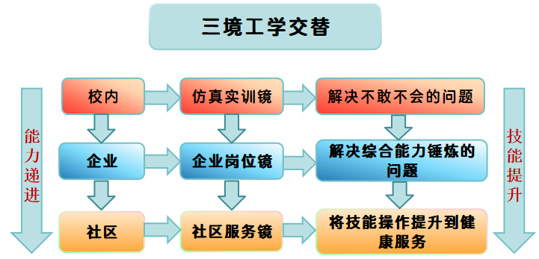

图1：三境工学交替
②创建并运行了“四岗育训协同”融合化内容模式，破解“供需错位”难题
依据康养产业“生活照护、健康管理、康复保健、活动策划”四大核心岗位群的能力模型图谱，彻底重构课程与教学体系。精准对接岗位能力：组织校企专家共同剖析岗位任务与能力要求，开发模块化、项目化的活页教材与实训资源包，即时融入智慧健康、老年心理慰藉等新技术、新工艺。深度融通“育”与“训”：将学历教育的系统性与职业培训的实用性在课程标准、教学过程、考核评价中深度融合，开发了系列特色工作手册和教学资源。创新多元评价机制：建立以“四岗能力达成”为核心的考核体系，将企业项目完成度、职业技能等级证书获取率、服务对象满意度等作为核心指标，确保人才输出精准匹配产业需求。
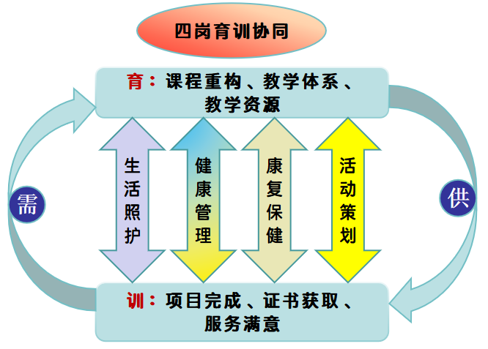

③构建并完善了“三境四岗一体”可持续发展机制，破解“合作肤浅”难题
通过机制设计，变“输血”为“造血”，激发企业参与内生动力的可持续合作新生态。价值共创机制：将企业员工培训、技术研发、产品试制等项目嵌入“三境”教学，使企业获得实实在在的人力支持与智力贡献，如与西麦共开发“八珍燕麦片”、与梧药共定技术标准。利益共享纽带：通过“订单班”、“现代学徒制”等形式，让企业从招生招工、方案制定、教学实施到评价反馈全过程深度参与，成为人才培养的“股东”，构建了“人才共育、过程共管、成果共享、责任共担”的共同体关系。
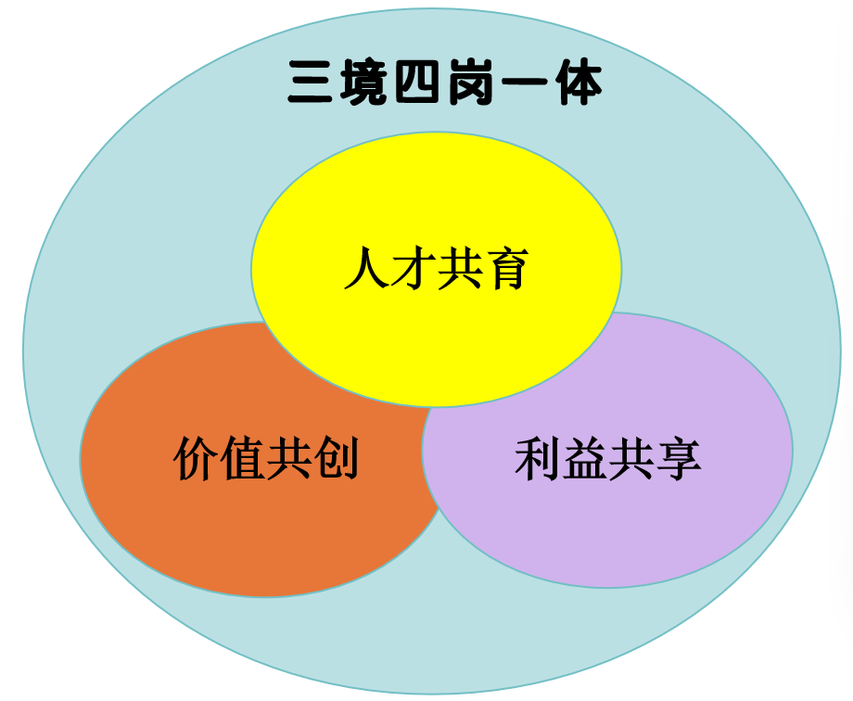

图3 三境四岗一体
3.创新点（不超过1000字）
（1）理念创新：首创“岗境融通、育训一体”康养职业教育生态网，实现教育理念的根本性变革
成果针对传统职业教育中"学校教育与职业培训分离""校内学习与岗位实践脱节"的二元困境，首次提出并系统构建了"岗境融通、育训一体"的康养职业教育新理念。该理念创造性将“四岗”（生活照护、健康管理、康复保健、活动策划）能力要求与“三境”（校内仿真实训境、企业真实岗位境、社区智慧服务境）学习体验进行一体化设计，实现了从知识技能传授向情境化、集成化综合素养培育的根本转变。其核心内涵是：人才培养规格源于岗位且高于岗位，培养过程嵌入情境并回归岗位，在培养目标、课程内容、教学实施与评价考核全要素层面实现“育”与“训”的深度融合，培养兼具扎实学历教育基础和精湛职业技能的复合型人才。这一理念为康养职业教育改革提供了先进的顶层设计与理论基石，引领了康养职业教育发展的新方向。
（2）模式创新：构建“三境交替·四岗协同”矩阵式育人模型，形成螺旋上升的人才培养生态体系
成果首创“三境交替·四岗协同”一体化育人模式，通过系统性矩阵整合实现路径与内容的有机统一：“三境交替”构建能力递进纵向时序轴，规划设计“基础技能→综合能力→创新素养”的递进式成长阶梯，解决“如何培”的路径问题。“四岗协同”构建能力供给横向内容轴，精准界定各阶段能力维度和标准，解决"培养什么"的内容问题。双轴交织形成动态调整、螺旋上升的“生态网”，确保每一境遇转换对应明确能力进阶、每一岗位能力获得相应实践支撑，系统破解了人才培养中整体性与科学性的难题。与传统"二元分段式"实践教学模式相比，本模式实现了从“简单叠加”到“系统融合”的根本性突破，成为成果最核心的创新标志。
（3）机制创新：打造“价值共创·利益共享”校企协同新机制，破解产教融合可持续性难题
成果创新设计“价值共创·利益共享”校企协同机制，通过三大创新性制度安排破解“校热企冷”困境。资源交换机制：以"三境"为载体，将企业生产、研发与培训项目嵌入教学，使企业获得低成本研发、培训与人力资源。权责联结机制：以“四岗”为纽带，通过订单班、现代学徒制等形式，让企业深度参与人才培养全过程，获得话语权与定制化人才。双向赋能机制：学校赋能企业以人才和技术，企业赋能学校以资源和标准，形成“人才共育、过程共管、成果共享、责任共担”的利益共同体。该机制推动校企由简单供需关系升级为“你中有我、我中有你的命运共同体，为破解产教“两张皮”这一世界性难题提供了行之有效的“中国方案”和“广西实践”，具有重要的示范价值和推广意义。
4.推广应用效果（不超过1000字）
（1）人才培养质量显著提升，实现历史性突破
成果在校内医药康养系药物制剂、中药、烹饪、健康服务与管理、美容美体等专业全面应用，覆盖30余个班级，累计培养学生6000余人，人才培养质量实现质的飞跃。就业质量大幅提升，毕业生年均就业率达98.5%，专业对口率超85%，较改革前提升约5个百分点，远超广西同类专业平均水平。毕业生广泛就职于云庭汇、广东利泰药业、李宁体育园、名角美体等128家知名企业，并迅速成长为技术骨干。第三方雇主调查显示，企业对毕业生专业技能、职业素养和岗位适应能力满意度连续超过95%。师生竞赛成果丰硕，获广西职业院校技能大赛等省级以上奖项368项，职业技能等级证书获证率超98%。师资队伍建设成效显著，培养自治区首席技师1人、广西技术能手2人、南宁市技术能手9人，形成拥有12名一体化教师、25名“双师型”教师的高水平教学团队。团队教科研能力突出，主持参与课题16项，出版教材4部，发表论文46篇，获授权专利3项，获自治区教学成果奖2项。
（2）产业服务贡献突出，赋能区域经济发展
成果深度服务广西大健康产业发展，实现教育链与产业链有机衔接。推动教学成果向生产力转化，与贺州西麦公司联合开发“八珍燕麦片”、“七白燕麦片”等畅销产品；与广西源生堂生物科技共同制定“头皮护理题库”企业标准，为企业创造显著经济效益。技术技能培训成效显著，年为聚焦优化食品、一心药业等企业及机构开展培训超2000人次，有效提升从业人员专业素养。助力行业标准与品牌建设，参与制定《老友粉烹饪技术人员技能评价》等3项南宁市地方标准，培育自治区级"八桂米粉"劳务品牌，牵头开发“广西风味烧烤”、“广西酸嘢制作”专项职业能力项目，为规范行业秩序、提升产业竞争力作出重要贡献。
（3）示范辐射效应显著，形成可复制推广的“广西方案”
成果获广泛认可和应用，成为区域职业教育改革典范。区内推广效果显著，成果已被广西商贸技工学校、武鸣职业技术学校、隆安职业技术学校等10余所院校采纳应用，有效提升合作院校专业建设水平和人才培养质量。对外交流影响广泛，累计接待新加坡研学团、教育部“源来好创业”机构等108家国内外单位860余人次考察交流，成果主持人及团队多次在省级以上会议作经验交流，“南宁经验”影响日益扩大。媒体关注社会认可，成果获《广西日报》、《南宁日报》、南宁电视台等主流媒体专题报道，引发良好社会反响，显著提升职业教育公众认可度。
二、主要完成人情况
第（一）完成人姓名  （前三完成人填写） |  | 陈建霞 | 出生年月 | 1984年7月
最后学历 |  | 本科 | 工龄/教龄 | 19年
工作单位 |  | 广西南宁技师学院 | 现任职务/职称 | 医药康养系教务组副组长/高级讲师
何时何地获何种  校级及以上奖励 |  | 1.2021年度获南宁市人力资源和社会保障局系统事业单位工作人员嘉奖奖励  2.2023年度获校级优秀教育工作者  3.2024年参加广西职业技能大赛混合式教学比赛获三等奖4.2022年参加南宁市中等职业学校教师专业技能基本功比赛，荣获创新创业项目一等奖  5.2024年参加南宁市中等职业学校师生技能比赛混合式教学项目荣获三等奖  6.2024年担任南宁市职工职业技能大赛中药调剂员裁判
主  要  贡  献 | 作为本成果的第一完成人，主持成果的总体设计、实践探索、总结提炼与推广应用的全过程。总体设计者：立足于区域大健康产业发展需求，前瞻性地提出“三境工学交替·四岗育训协同”人才培养体系的总体架构与核心理念，确定了成果的研究方向与实施路径。实践负责人：主导推动医药康养系的专业群整合与建设，主持建设高水平智能化康养实训基地（三境），牵头与广西梧州制药、贺州西麦食品等企业签订深度合作协议，落实“企业课堂”与“社区服务”项目，保障了成果的有效落地。资源协调者：统筹协调校内外资源，为成果实践提供政策、经费和师资保障。主持制定了一系列配套管理制度，激励教师投身教学改革。总结提炼者：全面负责成果的总结与凝练工作，主持撰写本申报书，精准概括了成果的核心内容、创新点与推广价值。推广应用者：通过专题报告、经验交流会等形式，向区内兄弟院校推广本成果，牵头接待多批次考察团，扩大了成果的辐射影响力。  本人签名：  2025年 9 月 1 日

主要完成人情况
第（二）完成人姓名  （前三完成人填写） |  | 岑惠杰 | 出生年月 | 1984年8月
最后学历 |  | 研究生 | 工龄/教龄 | 18年
工作单位 |  | 广西南宁技师学院 | 现任职务/职称 | 教师/讲师
何时何地获何种  校级及以上奖励 |  | 1.2025年被评为南宁市教学骨干。  2.被评为广西南宁技师学院2020-2021学年度“优秀教师”  3.被评为广西南宁技师学院2023-2024学年度“优秀教师”  4.2025年作为项目负责人设计药物制剂专业一体化建设工作  5.2025指导学生获得广西职业院校技能大赛化学实验技术赛项二等奖  6.2020年参加第二届全国技工院校教师职业能力大赛广西选拔赛获三等奖  7.2022年参加第三届全国技工院校教师职业能力大赛广西选拔赛获三等奖
主  要  贡  献 | 作为本成果的第二完成人，协助整个成果的设计、实施。项目推进者：总结提炼，统筹组织和协调推进了康养学院建设，根据“三境工学交替·四岗育训协同”人才培养体系的总体架构与核心理念，在各专业进行推广和实施，在人才培养方案、实训基地建设、师资队伍建设、教学模式创新、课程建设等方面进行改革探索；实践实施人：参与医药康养系的专业群整合与建设，参与建设高水平智能化康养实训基地（三境），具体实施与广西梧州制药、贺州西麦食品等企业进行校企合作，落实“企业课堂”与“社区服务”项目，保障了成果的有效落地。材料筹备者：协助成果的总结与凝练工作，协助撰写申报书，提供概括了成果的核心内容、创新点与推广价值的具体材料。推广应用者：通过专题报告、经验交流会等形式，向区内兄弟院校推广本成果，协助接待多批次考察团，扩大了成果的辐射影响力。    本人签名：  2025年 9月 1 日

主要完成人情况
第（三）完成人姓名  （前三完成人填写） |  | 吴珺 | 出生年月 | 1980年6月
最后学历 |  | 研究生 | 工龄/教龄 | 18年
工作单位 |  | 广西南宁技师学院 | 现任职务/职称 | 教师/讲师
何时何地获何种  校级及以上奖励 |  | 1.2024年主持的《医药市场营销》获广西优质课程  2.被评为广西南宁技师学院2020-2021学年度“优秀教师”  3.2024年参加广西职业技能大赛混合式教学比赛获三等奖4.2024年参加南宁市中等职业学校师生技能比赛混合式教学项目荣获三等奖  5.2022年参加南宁市中等职业学校教师专业技能基本功比赛，荣获创新创业项目一等奖
主  要  贡  献 | 作为本成果的第三完成人，主要完成以下工作：  1.推进落实本项目的建设实施，统筹协调保障本成果的实践与推广，对本成  果研究和实施作出重要贡献。  2.参与组织者：参与总结提炼本成果的创新点及推广成效，为学院以康养专业群为核心的医药康养系的专业建设，搭建产教融合校企合作的发展平台，协助参与构建“三境工学交替·四岗育训协同”人才培养体系，大健康产业群职业教育的高质量发展提供了可复制的“广西方案”起到重要作用。  3.协助实践者：协助开展企业合作，将企业合作落到实处。  4.材料筹备者：协助成果的总结与凝练工作，协助撰写申报书，提供概括了成果的核心内容、创新点与推广价值的具体材料。    5.推广应用者：通过市级公开课、校级公开课等形式，向区内兄弟院校推广本成果，扩大了成果的辐射影响力。  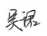  本人签名：  2025年 9月 1 日

三、主要完成单位情况
第（一）完成单位名称  （前三完成单位填写） |  | 广西南宁技师学院 | 主管部门 | 南宁市人力资源和社会保障局
主  要  贡  献 | 1.广西南宁技师学院为成果提供了经过多年建设与积淀形成的坚实基础，包括完善的实训设施、优秀的师资队伍以及成熟的教育教学管理体系。学院拥有先进的医药康养实训设备，为“三境工学交替·四岗育训协同”人才培养体系的实践提供了良好的硬件条件。学院高度重视师资队伍建设，培养和引进了一批具有丰富实践经验和教学能力的专业教师，为成果的实施提供了人才保障。同时，学院成熟的教育教学管理体系为成果的顺利推进提供了制度保障，确保了各项教学改革的稳步实施。  2.学院积极推动产教融合，为成果与企业深度合作搭建了广阔平台。学院与广西梧州制药、贺州西麦食品等多家知名企业建立了长期稳定的合作关系，签订了深度合作协议，共同开展人才培养、技术研发、项目合作等工作。通过企业课堂、社区服务等项目，让学生在实际工作环境中学习和实践，提高了学生的专业技能和职业素养，同时也为企业提供了定制化的人才和技术支持，实现了校企双方的互利共赢。  3.学院大力支持成果的推广应用，通过多种渠道扩大成果的影响力。学院积极组织专题报告、经验交流会等活动，向区内兄弟院校分享成果的经验和做法，为其他院校提供了可借鉴的范例。同时，学院还热情接待多批次考察团，展示成果的实践成效，扩大了成果在行业内的知名度和美誉度。此外，学院还鼓励教师将成果应用到教学中，推动教学质量的整体提升，为区域职业教育改革发展作出了积极贡献。  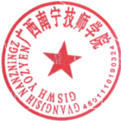  单位盖章  2025年 9 月 1 日
备注：前三完成单位每单位一张表。

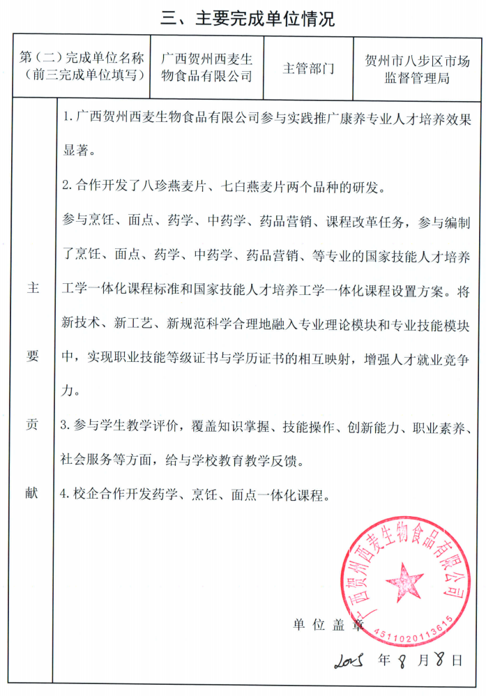

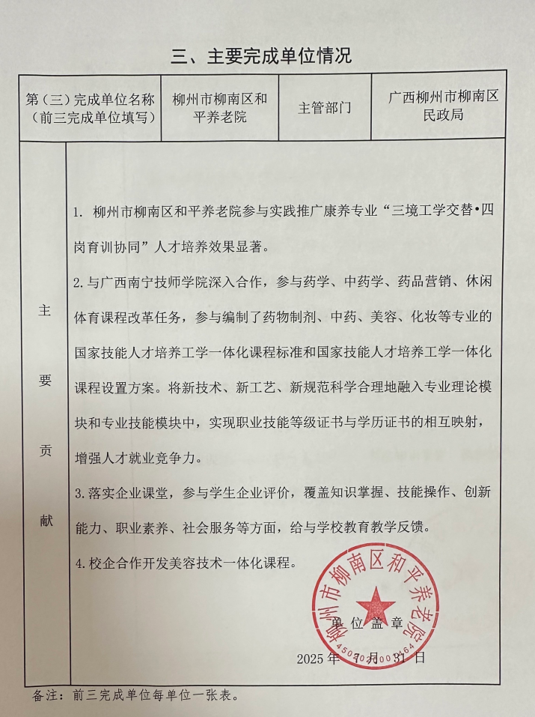

备注：前三完成单位每单位一张表。
四、推荐意见
推  荐  意  见 | 根据成果创新性特点、水平和应用情况，写明推荐理由和结论性意见；加盖推荐单位公章。  该成果面向健康中国国家战略与广西地方产业发展急需，立意高远，针对性强。经过扎实探索，成功构建了“三境工学交替·四岗育训协同”人才培养体系，有效破解了康养护理领域长期存在的产教融合不深、人才培养供需脱节等核心问题。成果理论创新突出，首创了“岗境融通、育训一体”的新理念；实践模式先进，“三境四岗”的一体化设计系统性强；运行机制有效，实现了校企双向赋能、共生共长。实践成效显著，人才培养质量高，服务产业贡献大，形成了可复制、可推广的“广西方案”，示范辐射效应广泛，在国内同类院校中处于领先水平。该成果是广西技工教育深化产教融合、服务地方产业的优秀典范，符合自治区级教学成果奖的评审标准。经审核，成果材料真实可靠，完成人及单位资格无误。  同意推荐该成果参评2025年广西职业教育自治区级教学成果奖。  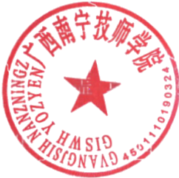  推荐单位公章  2025年9月1日

